администрация МУНИЦИПАЛЬНОГО ОБРАЗОВАНИЯ СОСНОВОБОРСКИЙ ГОРОДСКОЙ ОКРУГ ЛЕНИНГРАДСКОЙ ОБЛАСТИ

постановление

от 30/09/2019 № 2056

О внесении изменений в постановление администрации
Сосновоборского городского округа от 11.04.2019 № 830
«Об утверждении и реализации плана мероприятий по развитию
общественной инфраструктуры муниципального значения
Сосновоборского городского округа на 2019 год»

В целях реализации постановления Правительства Ленинградской области от 24.07.2012 № 232 «Об утверждении Положения о порядке предоставления средств на поддержку муниципальных образований Ленинградской области по развитию общественной инфраструктуры муниципального значения в Ленинградской области», обращения депутатов Законодательного собрания Ленинградской области Пуляевского Д.В., Кузьмина Н.А., администрация Сосновоборского городского округа п о с т а н о в л я е т:

1. Внести изменения в постановление администрации Сосновоборского городского округа от 11.04.2019 № 830 «Об утверждении и реализации плана мероприятий по развитию общественной инфраструктуры муниципального значения Сосновоборского городского округа на 2019 год» (с учетом изменений от 12.07.2019 № 1487):
1.1. В пункт 1.14 Плана мероприятий по развитию общественной инфраструктуры муниципального значения Сосновоборского городского округа на 2019 год, внести изменения в части уточнения наименования мероприятий, заменив редакцию: «Укрепление материально-технической базы: Замена оконных блоков МБДОУ "Детский сад № 9» по адресу: ул. Малая Земля, д. 4» на редакцию: «Укрепление материально-технической базы: Замена оконных и дверных блоков МБДОУ "Детский сад № 9» по адресу: ул. Малая Земля, д. 4».
1.2. В пункт 1.15 Плана мероприятий по развитию общественной инфраструктуры муниципального значения Сосновоборского городского округа на 2019 год, внести изменения в части уточнения наименования мероприятий, заменив редакцию: «Укрепление материально-технической базы: Ремонт спортивного зала МБДОУ "Детский сад № 11» по адресу: ул. Молодежная, д. 11» на редакцию: «Укрепление материально-технической базы: Ремонт спортивного зала и кабинета инструктора по физкультуре МБДОУ "Детский сад № 11» по адресу: ул. Молодежная, д. 11».
1.3. В пункт 1.20. Плана мероприятий по развитию общественной инфраструктуры Сосновоборского городского округа внести изменения, в части уточнения наименования мероприятий и суммы, заменив редакцию: «Укрепление материально-технической базы: Ремонт кровли правого крыла МБОУ ДО "ДДТ по адресу: ул. Комсомольская д. 2а в сумме 400000,00» на редакцию «Укрепление материально-технической базы: Ремонт кровли правого крыла МБОУ ДО "ДДТ по адресу: ул. Комсомольская д. 2а в сумме 399 999,17»; заменив редакцию: Укрепление материально-технической базы: замена отопления и косметический ремонт коридоров и помещений левого крыла здания МБОУ ДО "ДДТ по адресу: ул. Комсомольская д. 2а в сумме 400000,00» на редакцию: «Укрепление материально-технической базы: замена отопления и косметический ремонт коридоров и помещений левого крыла здания МБОУ ДО "ДДТ по адресу: ул. Комсомольская д. 2а в сумме 361 271,68» и дополнить редакцией: «Укрепление материально-технической базы: ремонт и утепление дверей запасного входа по адресу ул.Комсомольская д.2а и установка фасадного освещения над входом по адресу: ул.Молодежная д.24а в сумме 38729,15».
1.4. В пункт 1.20. Плана мероприятий по развитию общественной инфраструктуры Сосновоборского городского округа внести изменения, в части уточнения наименования мероприятий и суммы, заменив редакцию: «Укрепление материально-технической базы: Ремонт актового зала, замена системы отопления, включая инженерные работы МБОУ ДО «ДДТ» в сумме 300000,00» на редакцию: «Укрепление материально-технической базы: Ремонт актового зала, замена системы отопления, включая инженерные работы МБОУ ДО «ДДТ» в сумме 297967,50» и дополнить редакцией: Укрепление материально-технической базы: Установка фасадного освещения над входом по адресу: ул.Молодежная д.24а в сумме 2032,50».
1.5. В пункт 2.6. Плана мероприятий по развитию общественной инфраструктуры Сосновоборского городского округа внести изменения, в части уточнения наименования мероприятий, заменив редакцию: «Укрепление материально-технической базы: Приобретение синтезатора для вокального ансамбля «Родники России» МАУК "ГКЦ "Арт-Карусель" по адресу: ул. Красных Фортов, д. 14» на редакцию: «Укрепление материально-технической базы: Приобретение синтезатора для вокального ансамбля «Родники России» и микрофонов МАУК "ГКЦ "Арт-Карусель" по адресу: ул. Красных Фортов, д. 14».
2. Общему отделу администрации (Смолкина М.С.) обнародовать настоящее постановление на электронном сайте городской газеты «Маяк».
3. Отделу по связям с общественностью (пресс-центр) Комитета по общественной безопасности и информации (Никитина В.Г.) разместить настоящее постановление на официальном сайте Сосновоборского городского округа.
4. Настоящее постановление вступает в силу со дня официального обнародования.
5. Контроль за исполнением настоящего постановления оставляю за собой.

Глава Сосновоборского городского округа М.В.Воронков

Исп. Дикамбаева В.А.
КФ (881369)22176 ПТ

СОГЛАСОВАНО:
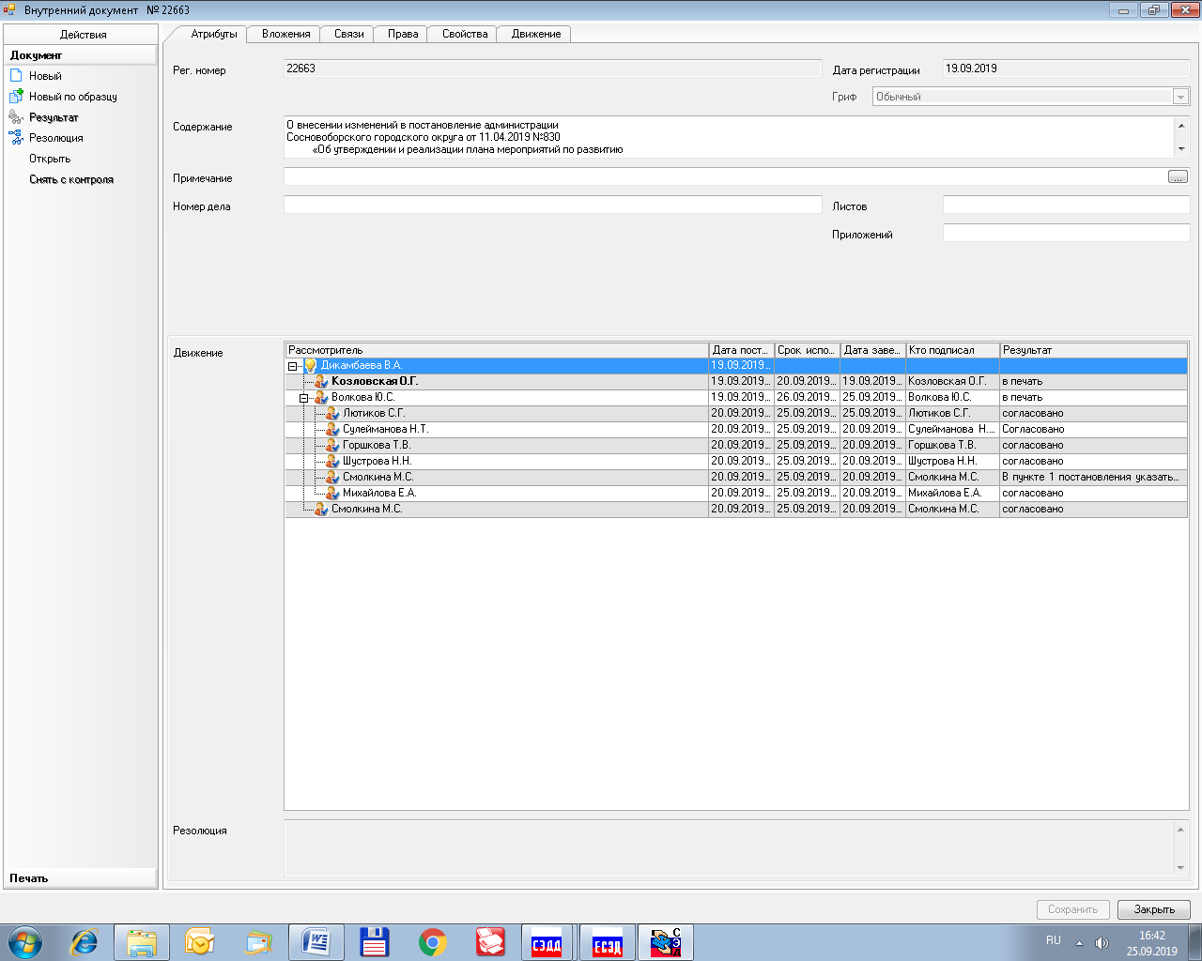

Рассылка:
ОО, КФ, КО, ОРКиТ

